附件1：
“实践科学发展观，生态环保青春行”宣传教育活动方案

一、“实践科学发展观，生态环保青春行”宣传教育活动启动仪式
1.活动时间：2008年11月30日
2.活动地点：广州大学城华南理工大学校区
3.活动内容
（1）相关领导致辞、讲话。邀请团省委分管副书记，省环保局分管副局长致辞、讲话。
（2）相关领导为高校环保志愿者授旗。邀请各单位领导为中山大学、华南理工大学等高校环保志愿者队授予“绿色志愿者之旗”。
（3）高校志愿者宣誓。由志愿者代表领誓，全体与会人员宣誓成为广东青年绿色志愿者。
（4）宣布“实践科学发展观，生态环保青春行”宣传教育活动正式启动。
4.活动流程
时间 | 顺序 | 具体工作 | 备注
启动仪式前准备
7：00—8：00 | 1 | 全体工作人员集中，布置会场（搭棚、标签、气球、基础性建设）
8：00—9：00 | 2 | 参展社团、单位进驻 | 安排各高校志愿者队到各个参展单位参与活动
9：00-9：20 | 3 | 各高校环保志愿者签到，志愿者在主席台前按照预定位置列队
9：20—10：00 | 4 | 及时落实、解决彩排中的出现的问题及细节完善
启动仪式中
9：55—10：00 | 1 | 领导入场
10：00—10：10 | 2 | 主持人致辞
10:10—10:30 | 3 | 团省委领导、省环保局领导讲话
10:30—10:45 | 4 | 相关领导为各高校志愿者队授旗
10:45—10:53 | 5 | 进行宣誓仪式
10:53—11:00 | 6 | 相关领导宣布“实践科学发展观，生态环保青春行”宣传教育活动  正式启动
启动仪式后
11:00—11：30 | 1 | 邀请领导参观环保创意展
11:00—11：30 | 2 | 舞台进行环保文艺节目
11:00—17:00 | 3 | 宣讲、展示活动正式开始
17：00—18：00 | 4 | 整理会场

二、“携手绿色，挥洒青春”广州高校环保创意展示
1.活动时间：2008年11月30日
2.活动地点：广州大学城华南理工大学校区
3.活动内容：“携手绿色，挥洒青春”广州高校环保创意展示包含一系列相关主题的展示活动，具体如下：
（1）通过舞台表演举办一场环保文化盛宴，邀请“校园新生代歌手大赛”获奖选手演唱环保歌曲；邀请高校戏剧、动漫等社团进行互动，吸引更多大学生参与到“实践科学发展观，生态环保青春行”宣传教育活动中来；
（2）向全省高校环保社团发出邀请，以摊位展示、视频播放、环保创意展等形式，为参展社团提供展示太阳帐，展示各自社团的精品活动，秀出当代大学生环保社团特色。活动涉及：基本摊位展示、环保视频和电影展示、变废为宝创意教学、各类环保小游戏等活动；
（3）向各相关环保单位与企业发出邀请，为各类环保模型、环保产品提供“现代环保科技展览”展位，让大学生们更好的了解现代环保科技的发展，体验环保科技带给现代社会的效益。
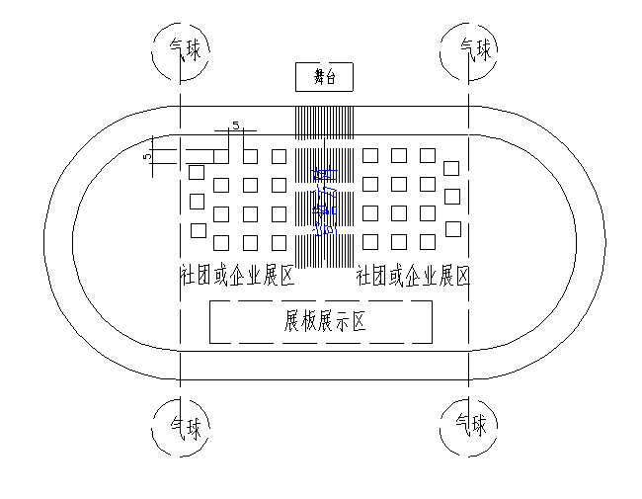
4.活动平面图：

三、“青春激荡，绿色征途”宣讲活动
1.活动时间：2008年11月30日至12月30日
2.活动地点：广州大学城部分校区（具体承办高校协商后待定）
3.活动内容：以各种各样的主题的图片展板，直击现代环保热点话题，内容包括：“珠江缘”两广青年绿色营活动展、广州绿色营活动展、环保文化衫故事展等活动的展示，以及食品安全、电子垃圾、可可西里、节能减排、环保餐桌（保护野生动植物）等热点环保问题的解说。通过图片与文字的宣讲，让更多的学生了解当今的环保现状，引发对其思考，从中倡导绿色消费、绿色旅游的环保理念。启动仪式后，各主题展板将在广州大学城部分校区及大学城外部分高校巡回展览，具体承办高校待进一步协调。

